Crème brûlée au thé vert et marrons poêlés de Pierre Hermé et son sorbet à l'Amaretto
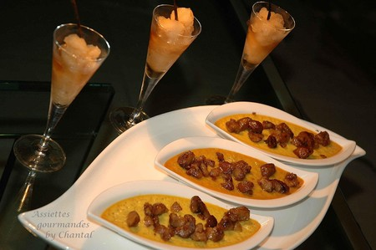
Ingrédients (pour 6 personnes):
250g de lait, 2 cc à café de thé vert en poudre (Matcha), 330g de crème liquide, 100g de sucre, 6 jaunes d'oeuf.
150g de marrons entiers sous vide, 20g de beurre, 20g de sucre roux, une gousse de vanille.
Sorbet Amaretto: 32cl d'eau, 12cl d'Amaretto et 70g de sucre.
Préparation:
Faire bouillir le lait, laisser tiédir et ajouter le thé. Fouetter pour le dissoudre.
Dans un saladier mélanger les jaunes, le sucre et la crème. Incorporer le lait au thé et fouetter l'ensemble.
Verser dans 6 coupelles et enfourner 50 minutes à 100°.
Laisser refroidir à température ambiante avant de mettre au frigo au moins 2 heures.
Sorbet Amaretto: faire chauffer l'eau et le sucre afin d'obtenir un sirop. Ajouter l'Amaretto. Laisser refroidir et mettre en sorbetière ou en turbine.
Marrons poêlés: émietter grossièrement les marrons.
Faire fondre le beurre dans une poêle; ajouter le sucre, les marrons, la vanille et cuire le tout à feu vif pendant 4 à 5 minutes de manière à caraméliser les marrons.
Au moment de servir, parsemer les marrons poêlés sur les crèmes brûlées, et servir avec un petit verre de sorbet.
Assiettes Gourmandes
http://assiettesduchef.canalblog.com
assiettes.gourmandes@yahoo.fr

